Беклемишев Георгий Витальевич, гр. 483

Предмет: МДК 01.01 Разработка программных модулей

Задание: Получение изменений с удалённого репозитория

1. Зайдём в аккаунт github и посмотрим историю коммитов, нажав на соответствующую кнопку commits.

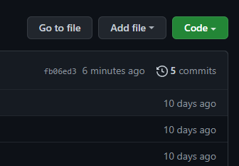

1. Для того, чтобы посмотреть, какие были изменения в коммите, нажмём на хэш-код справа от самого коммита

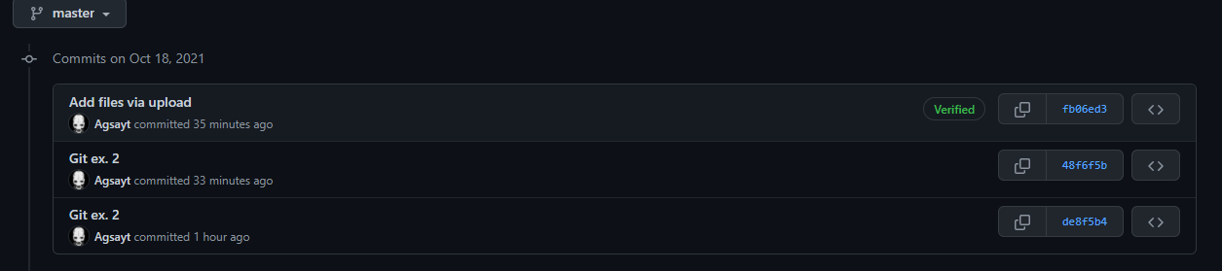

1. На открывшейся странице мы можем наблюдать то, что в репозиторий был добавлены новый файл, которого в локальном репозитории у нас не имеется.

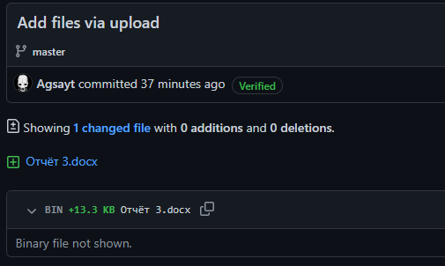

1. Для того, чтобы их получить, откроем Git Bash в директории нашего локального репозитория и пропишем команду git pull

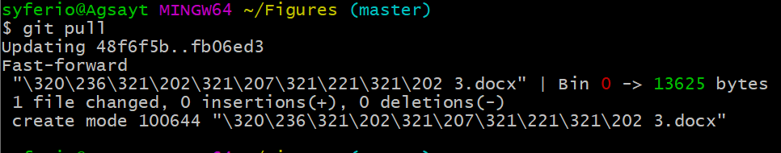

1. Удостоверимся в получении файла с помощью команды ls -l

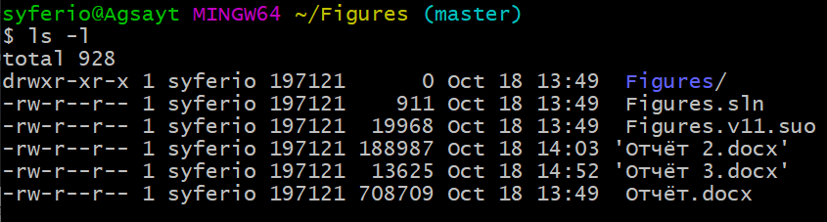

1. Для просмотра истории коммитов можно написать git log

